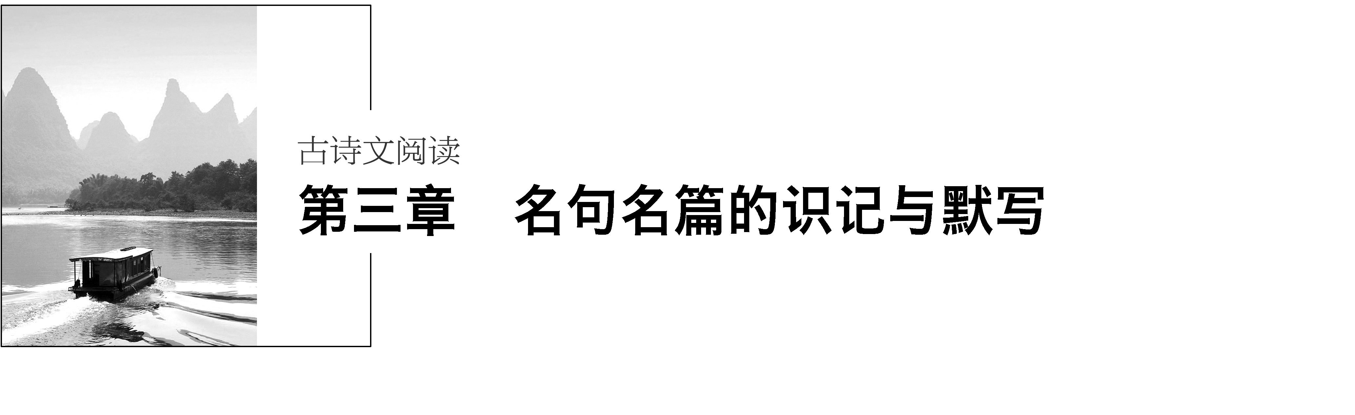

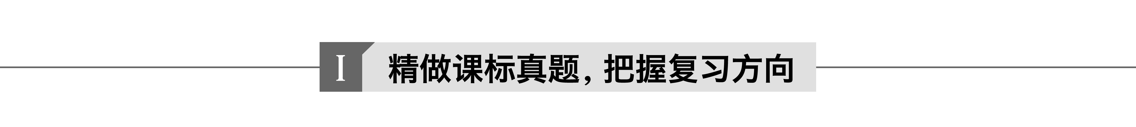

[考点要求]　识记A　默写常见的名句名篇

1.(2013·新课标全国Ⅰ)补写出下列名篇名句中的空缺部分。

(1)足蒸暑土气，________________，________________，但惜夏日长。(白居易《观刈麦》)

(2)五步一楼，十步一阁；________________，檐牙高啄；____________，钩心斗角。(杜牧《阿房宫赋》)

(3)西望夏口，东望武昌，____________，__________，此非孟德之困于周郎者乎？(苏轼《赤壁赋》)

答案　(1)背灼炎天光　力尽不知热　(2)廊腰缦回

各抱地势　(3)山川相缪　郁乎苍苍

解析　本题考查默写常见的名句名篇。默写不但考查考生记忆的准确性，也考查其书写的准确性。因此要特别注意那些易错字，如本题中的“灼”“缦”“缪”。

2.(2013·新课标全国Ⅱ)补写出下列名篇名句中的空缺部分。

(1)蚓无爪牙之利，________________，上食埃土，________________，用心一也。(《荀子·劝学》)

(2)每至晴初霜旦，________________，____________________，属引凄异，空谷传响，哀转久绝。(郦道元《三峡》)

(3)春江花朝秋月夜，________________。岂无山歌与村笛，________________。(白居易《琵琶行》)

答案　(1)筋骨之强　下饮黄泉　(2)林寒涧肃　常有高猿长啸　(3)往往取酒还独倾　呕哑嘲哳难为听

解析　(1)注意“筋”的写法。(2)注意“涧肃”的写法。(3)注意“倾”“呕哑嘲哳”的写法。

3.(2014·新课标全国Ⅰ)补写出下列句子中的空缺部分。

(1)屈原在《离骚》中表现自己同情百姓的苦难生活，并因此流泪叹息的名句是“________________________，________________________”。

(2)李白《蜀道难》中“________________________，________________________”两句写山势高险，即便是善飞的黄鹤、轻捷的猿猴都很难越过。

(3)杜甫在《春望》中借花鸟以抒发自己悲愤情感的名句是“____________________，____________________”。

答案　(1)长太息以掩涕兮　哀民生之多艰　(2)黄鹤之飞尚不得过　猿猱欲度愁攀援　(3)感时花溅泪　恨别鸟惊心

解析　本题考查默写常见的名句名篇。题目并不是单纯地给出上(下)半句，写另外半句，而是给定语境，确定正确的诗句，相比以往加大了难度。其中(2)“猿猱”“攀援”两词较难写。

4.(2014·新课标全国Ⅱ)补写出下列句子中的空缺部分。

(1)《庄子·逍遥游》中以“朝菌”和“蟪蛄”为例来说明“小年”一词的两句是“________________________，________________________”。

(2)李白《行路难(金樽清酒斗十千)》一诗经过大段的反复回旋，最后境界顿开，用“____________________，________________________”两句表达了诗人的乐观和自信。

(3)在《赤壁赋》中，苏轼用“____________________，________________________”两句概括了曹操的军队在攻破荆州后顺流东下时的军容之盛。

答案　(1)朝菌不知晦朔　蟪蛄不知春秋　(2)长风破浪会有时　直挂云帆济沧海　(3)舳舻千里　旌旗蔽空

解析　本题考查默写常见的名句名篇。(1)“晦朔”易错。(2)注意“长风”不要写作“乘风”。(3)“舳舻”“蔽”易错。

5.(2015·全国Ⅰ)补写出下列句子中的空缺部分。

(1)在《离骚》中，屈原诉说自己曾因佩戴蕙草而遭到贬逐，也曾被加上采摘白芷的罪名，但他坚定地表示：“__________________，________________。”

(2)王维《使至塞上》中“________________，________________”一联，写了到达边塞后看到的奇特壮丽风光，画面开阔，意境雄浑。

(3)苏轼《念奴娇(大江东去)》中“________________，________________”两句，收束了对赤壁雄奇景物的描写，引起后面对历史的缅怀。

答案　(1)亦余心之所善兮　虽九死其犹未悔　(2)大漠孤烟直　长河落日圆　(3)江山如画　一时多少豪杰

6.(2015·全国Ⅱ)补写出下列句子中的空缺部分。

(1)《庄子·逍遥游》指出，“________________，________________”，就像倒在堂前洼地的一杯水，无法浮起一个杯子一样。

(2)白居易《琵琶行》中“________________，________________”两句，写的是演奏正式开始之前的准备过程。

(3)杜牧《赤壁》中“____________________，________________”两句，设想了赤壁之战双方胜败易位后将导致的结局。

答案　(1)(且夫)水之积也不厚　则其负大舟也无力

(2)转轴拨弦三两声　未成曲调先有情　(3)东风不与周郎便　铜雀春深锁二乔

解析　本题考查默写常见的名句名篇。(1)“则”字易疏忽。(2)“拨”字易错。(3)“锁”“乔”二字易错。

7.(2016·全国甲)补写出下列句子中的空缺部分。

(1)《孟子·鱼我所欲也》中表示，生是我希望得到的，义也是我希望得到的，但“________________，________________”。

(2)李白《蜀道难》中“________________，________________”两句，以感叹的方式收束对蜀道凶险的描写，转入后文对人事的关注。

(3)杜牧《阿房宫赋》中以“________________，________________”描写阿房宫宫人的美丽，她们伫立远眺，盼望皇帝临幸。

答案　(1)二者不可得兼　舍生而取义者也　(2)其险也如此　嗟尔远道之人胡为乎来哉　(3)一肌一容　尽态极妍

解析　本题考查根据语境的要求默写常见的名句名篇。(1)注意“得兼”的顺序。(2)“嗟尔”“胡为乎”易错。(3)“肌”“妍”易错。

8.(2016·全国乙)补写出下列句子中的空缺部分。

(1)《荀子·劝学》指出，蚯蚓虽然身体柔弱，却能“________________，________________”，是用心专一的缘故。

(2)在《出师表》开头，诸葛亮向后主指出，先帝刘备过早去世，“________________，________________”，正是危急存亡之时。

(3)在《永遇乐(千古江山)》中，辛弃疾回顾了元嘉年间的那次北伐，宋文帝刘义隆本希望能够“________________”，但由于行事草率，最终却“________________”。

答案　(1)上食埃土　下饮黄泉　(2)今天下三分　益州疲弊　(3)封狼居胥　赢得仓皇北顾

解析　本题考查默写常见的名句名篇。(1)“埃”字易错。(2)“弊”字易错。(3)“狼居胥”是古山名，“胥”字易错；“赢”字易错，注意是“输赢”的“赢”；“仓皇”易错；“顾”是“回头看”之意，理解了意思就不容易写错了。

9.(2016·全国丙)补写出下列句子中的空缺部分。

(1)《左传·曹刿论战》中记载，鲁庄公十年，齐国入侵。曹刿求见国君献策，但他的乡人质疑道：“____________，________________？”

(2)严格地说，浔阳并非绝对没有音乐，只是声音单调繁杂，实在难以入耳。白居易《琵琶行》中“____________，________________”两句表达了这样的意思。

(3)在《赤壁赋》的开头，苏轼写自己与朋友泛舟赤壁之下，朗诵《诗经·陈风》中的《月出》篇，即文中所谓“________________，________________”。

答案　(1)肉食者谋之　又何间焉　(2)岂无山歌与村笛　呕哑嘲哳难为听　(3)诵明月之诗　歌窈窕之章

解析　本题考查结合语境默写常见的名句名篇。(1)题无生僻难写字，关键是要理解语境，确定要默写的句子。(2)题只要理解了前一句话的意思，就能确定要默写的句子。需要注意“呕哑嘲哳”的写法。(3)题需要注意“窈窕”的写法。

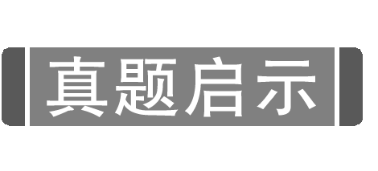

1.课标卷在名句名篇默写考查方面有何特点？

答案　(1)范围稳定：只考《考试说明》规定的75篇，不涉及课外名句。

(2)重点突出：①突出先秦、唐宋时期的作品；②突出孔子、苏轼、李白、杜甫等名家名句；③突出对关键字的考查，如同音字、通假字、倒序字、疑难字。

(3)题型稳定而又富于变化：稳定的是三句六空，或一诗两文，或两文一诗，初、高中比例是初一高二(初中一篇，高中两篇)；变化的是题型由单纯式填空题变为情境式填空题。

2.课标卷名句名篇默写题的命题特点对于你复习备考来说有何启示？

答案　课标卷默写范围明确，只考《考试说明》规定的75篇，不考课外篇目，复习时要注意：

①化整为零，日积月累，注意整篇背诵和片段突击相结合。

②要动口更要动手，关键是不写错别字。复习过程中要将识记与理解相结合，加强理解基础上的记忆，理解是根本，默写时要懂得其意思；书写时要记准字形，不添字，不漏字，不倒字，更不能写错别字。

③注意方法。领悟含义，圈点勾画，边诵边写。如答情境式填空题时，要特别注意题干提示语。

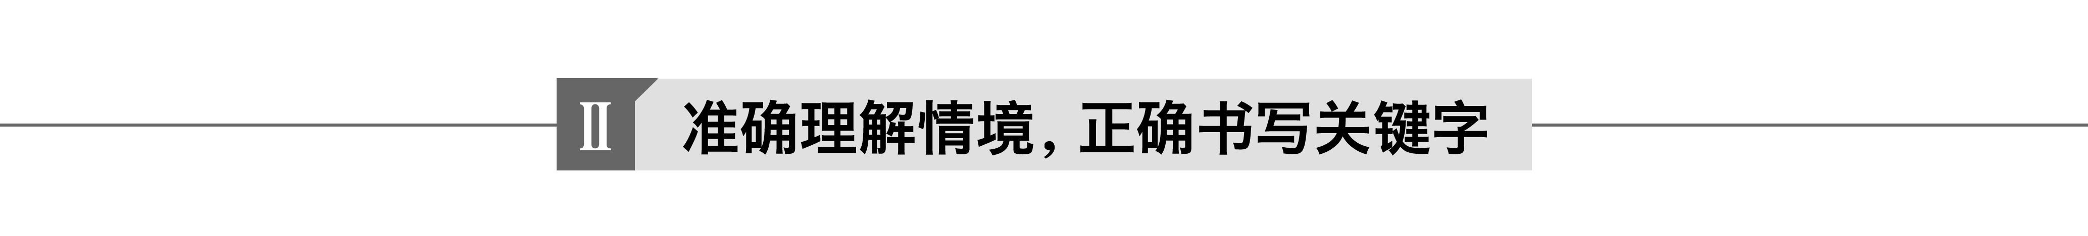

一、准确理解情境

1.理解文章内容，把握句子意蕴。情境式型默写题一般都涉及正确理解文意及句子内涵，因此平时积累时要加强理解性记忆，弄清文章内容及句子内涵，切不可死记硬背。如2014新课标全国卷Ⅰ第(1)题要填的“长太息以掩涕兮”“哀民生之多艰”，前者表示流泪叹息，后者表示同情百姓生活。如果平时没有很好地理解语句内容，就很有可能会填“路漫漫其修远兮，吾将上下而求索”这样的句子，导致失分。

2.揣摩提示语言，准确理解情境。提示性语言对于正确解答理解型默写题有着至关重要的作用。提示性信息主要有作者、出处及题干中的叙述性情境等。如2015年全国卷Ⅱ第(2)题的题干就有“白居易”“《琵琶行》”“演奏正式开始之前的准备过程”等提示性语言信息。

二、正确书写关键字

(一)要避免上述情形的发生，必须强化如下四个环节：

1.领悟含义

对每一条名言名句，都要领悟其大致含意，特别是其中的关键字词，老师尤应适当点拨。如“为人性僻耽(dān，入迷)佳句，语不惊人死不休”。

2.圈点强记

对名言名句中的易混字、易错字，要用红笔圈点出来，以激起有意注意，重点把握。如“故不积跬步，无以至千里”中的“跬”，“一张一弛，文武之道”中的“弛”。

3.边诵边写

学生在记忆时，可边背诵，边用笔在草稿纸上写出上、下句或句子中的关键字；老师在检查时，不仅要抽查背诵，而且还要抽查板演或默写，以防止“口是手非”。

4.规范书写

学生在书写时，要做到“三清”“三不”：“三清”就是卷面清洁，字迹清楚，笔画清晰；“三不”就是不写潦草字，不写繁体字和不规范的简化字，不添减笔画。

(二)做名句名篇默写题常出现的三种问题是写错别字、丢字和倒序。为了避免上述问题的出现，需要在复习和应试中注意以下几个方面：

1.注意难写字、生僻字

从某种意义上说，背诵容易书写难，难就难在一些难写字和生僻字上。如《赤壁赋》“酾酒临江，横槊赋诗”中的“酾”“槊”都是生僻字。对于这些字，平时要多练，考时应留心。

2.注意同音异义字

同音异义字，是命题人最得意的“设伏点”，也是考生写错字的主要所在。如“万里悲秋常作客”中的“作”，常误写为“做”；“取之无禁，用之不竭”中的“禁”，常误写为“尽”；“天生我材必有用”中的“材”，常误写为“才”。这就要求考生应特别注意这些同音异义字，通过有意识的比较，既知其音，又知其义。

3.辨别通假字

文言文中存在着大量的通假字，在默写名句时考生容易误写成它们的本字。

4.注意散文句中的虚词，尤其是句末助词

这些词在默写时容易丢掉。如“见贤思齐焉，见不贤而内自省也”中的“焉”“也”两个助词，常被丢掉；“吾尝跂而望矣，不如登高之博见也”，“矣”易丢，且易误写为“也”，而句末的“也”丢的次数更多。这就要求在背诵散文时，特别留心句中或句末的助词。

5.留意词句顺序

颠倒句子顺序的，如“勿以恶小而为之，勿以善小而不为”两句的顺序，“穷则独善其身，达则兼济天下”两句的顺序。之所以易颠倒，是因为这些句子多为并列句。

颠倒词序的，如“见不贤而内自省也”易颠倒为“见不贤而自内省也”，“秋月春风等闲度”易颠倒为“春风秋月等闲度”。对此，最根本的办法是准确理解文意。

默写题的临场技巧

1.默写题可以提前先做。如果中间一时卡壳，不要在那里搜肠刮肚地想，那样会浪费时间。可以先将其搁置一旁，继续做其他的题目“预热”，也许就能想起来了。

2.注意审题与答题

默写的审题似乎很简单，但有两点要注意：

①看清要求。如命题是“任选3个小题”，答题时应从最有把握的题做起，依次做三题就够了，最好不要全做。

②看清出处。有时出处不同，默写的内容也不同。如“三人行，必有我师焉”出自《论语》，到了韩愈《师说》中则引用成了“三人行，则必有我师”。

答题时，除注意关键字的书写外，最好使用楷体书写，因为笔画太潦草，容易导致阅卷老师误判。如“夭”与“天”、“日”与“曰”，易辨认不清。

答完题，一定要反复默念，包括引导句在内做“全程回放”，这样，语序不当和书写遗漏的问题，一般都可以发现并纠正。

[不妨一试]

补写出下列句子中的空缺部分。

(1)孟子在《生于忧患，死于安乐》一文中，以“__________，____________”两句深刻地揭示出饱经磨难对于一个人成才的意义。

(2)屈原《离骚》中，“____________，____________”两句以穿荷叶荷花制作的衣服来表明自己高洁的情操和志向。

(3)荀子《劝学》中“____________”一句，说明人与人的天资差异本不大，这就告诉人们要善于借助各种外在条件。

答案　(1)所以动心忍性　曾益其所不能　(2)制芰荷以为衣兮　集芙蓉以为裳　(3)君子生非异也